PENETAS TELUR UNGGAS

BEBASIS NODE MCU ESP8266

Abdul Hafiz Bahrain  
Program Studi Teknik Informatika  
STMIK Lombok  
Praya, Indonesia  
abdulhafizbahrain@gmail.com

Wire Bagye  
Program Studi Teknik Informatika  
STMIK Lombok  
Praya, Indonesia  
wirestmik@gmail.com

Juliyantika Ayudita P  
Program Studi Teknik Informatika  
STMIK Lombok  
Praya, Indonesia  
ayudita.ap@gmail.com

***Abstrak*—** **Untuk memenuhi kebutuhan daging ayam di Provinsi NTB maka pemerintah Provinsi NTB mengembangkan konsep kampung unggas dalam skala besar dan terpadu yang dinamakan program Satelit Ayam. program tersebut memfasilitasi peternak dan pengusaha unggas dengan sarana pendukung seperti mesin pemanas dan mesin penetas telur. Penetas telur yang diadakan pemerintah menerapkan pengaturan manual sehingga setiap memulai penetasan pengguna melakukan pengaturan. pada penelitian ini dikembangkan sebuah penetas telur yang dapat menyimpan pengaturan indikator pengeraman hingga menetas kedalam sebuah profil penetasan. profil berisi mode pengeraman, mode penetasan, atau mode pengeraman hingga penetasan secara berulang-ulan. pengguna dapat kembali menggunakan pengaturan profil tersebut tanpa mengatur ulang semua indikator yang diperlukan telur untuk menetas. Dengan menggunakan ESP8266 sebagai inti pemrosesan. AHT10 sebagai sensor untuk mengukur suhu dan kelembaban. Metode yang digunakan untuk penelitian ini adalah metode Research and Development (R&D).Hasil uji coba menunjukkan semua indikator pengeraman dan penetasan dapat tersimpan kedalam sebuah profil. profil yang tersimpan mencapai 100 profile yang berbeda.**

***Kata Kunci—Penetas, Telur Unggas, NodeMCU ESP8266***

***Abstrak*—** ***To meet the demand for chicken meat in the NTB Province, the NTB Provincial Government has developed the concept of a large-scale and integrated poultry village called the Chicken Satellite program. The program facilitates poultry farmers and entrepreneurs with supporting facilities such as heating machines and egg incubators. Egg incubators held by the government apply manual settings so that every time they start hatching the user makes settings. In this study, an egg incubator was developed that can store the incubation indicator settings until it hatches into a hatching profile. the profile contains incubation mode, hatch mode, or incubation mode until hatching repeatedly. the user can go back to using those profile settings without resetting all the indicators required for eggs to hatch. By using ESP8266 as processing core. AHT10 as a sensor to measure temperature and humidity. The method used for this research is the Research and Development (R&D) method. The test results show that all incubation and hatching indicators can be stored in a profile. saved profiles reach 100 different profiles.***

***Keyword : Eggs, NodeMCU ESP8266***

# **Pendahuluan**

Daging ayam menjadi pangan sumber protein hewani yang paling banyak dikonsumsi dibandingkan dengan daging sumber protein lainnya, sementara telur merupakan pangan sumber protein hewani utama dengan tingkat konsumsi secara Nasional mencapai 73,84% dibandingkan dengan sumber pangan lainnya, sementara di Provinsi Nusa Tenggara Barat (NTB) tingkat konsumsi telur mencapai 47,18% dibandingkan dengan sumber pangan lainnya [1].

Data pada 31 Desember 2018 menujukan populasi unggas di NTB mencapai 48,6 Juta ekor, namun jumlah tersebut belum bisa mencukupi kebutuhan untuk konsumsi di daerah. Untuk mencukupi kebutuhan konsumsi masyarakat, Pemerintah daerah mendatangkan daging dan telur ayam dari luar NTB [2]. Dimana masalah tersebut disebabkan karena peternak di Provinsi NTB didominasi oleh peternak kecil dengan skala kepemilikan berkisar antara 500 sampai 9000 ekor dan rendahnya jumlah peternak yang menyebabkan NTB masih tergolong dalam daerah swasembada [3].

Upaya pemerintah untuk memenuhi kebutuhan masyarakat telah dilakukan untuk meningkatkan produksi ayam dan telur lokal, Pemerintah Provinsi NTB mengembangkan konsep kampung unggas dalam skala besar dan terpadu yang dinamakan program Satelit Ayam, program tersebut memfasilitasi peternak dan pengusaha unggas dengan sarana pendukung seperti mesin pemanas dan mesin penetas telur [4]. Upaya untuk membantu peternak unggas juga dilakukan oleh Pemerintah daerah Lombok Tengah yang merupakan bagian dari Provinsi NTB untuk meningkatkan perekonomian masyarakat pada Desember 2019 dengan cara memberikan edukasi pembibitan dan membagikan induk ayam kepada peternak dan pengusaha unggas [5]. Meskipun terjadi perkembangan di hampir setiap wilayah Lombok Tengah, namun peternak masih terkendala terhadap ketersediaan bibit ayam, karena usaha lokal penetasan telur belum mampu untuk memenuhi kebutuhan bibit ayam sehingga bibit ayam masih didatangkan dari luar wilayah NTB [6].

Dengan melihat potensi tersebut, peluang usaha penetasan telur masih cukup menjanjikan untuk dilakukan. Akan tetapi masalah yang sering dihadapi adalah menetaskan telur dalam jumlah yang banyak dan bersamaan. Kemampuan induk dalam mengerami telur yang terbatas menjadi masalah yang cukup serius dalam mengembang biakkan ayam. Untuk mengatasi masalah tersebut, maka diperlukan mesin penetas telur.

Pada prinsipnya untuk menetaskan telur adalah proses menjaga kestabilan suhu dan kelembaban udara di sekitar telur sesuai yang dibutuhkan agar dapat menetas. Embrio akan berkembang bila suhu udara di sekitar telur ayam minimal 37ºC [7]. Dibawah suhu udara tersebut embrio tidak akan mengalami perkembangan, sehingga penyimpanan telur yang akan ditetaskan sebaiknya sama atau diatas suhu tersebut, suhu yang baik untuk pertumbuhan embrio telur ayam umumnya adalah berkisar antara 37ºC-38ºC selama pengeraman dan dinaikkan hingga 39ºC pada saat proses penetasan, sementara kelembaban udara selama pengeraman berkisar antara 50%-55% dan dinaikkan hingga 60%-65% pada saat proses penetasan [8]. Selain menjaga kestabilan suhu dan kelembaban, frekuensi pemutaran atau pembalikan telur juga berpengaruh terhadap daya tetas telur [9]. Perkembangan teknologi telah banyak digunakan dalam peternakan baik untuk implemetasi maupun pengamatan. Salah satu teknoli yang banyak digunakan ialah mikrokontroller type Node MCU[10]. Untuk menerapkan pennggunaan Node MCU maka prinsip-prinsip menetaskan telur tersebut kemudian ditulis dalam bentuk kode program kemudian dimasukkan kedalam Cip Microcontroller Node MCU yang berfungsi sebagai pusat pemrosesan perilaku otomatis mesin tetas.

Untuk meningkatkan kwalitas hasil penetasan telur ayam maka dikembangkan prototype Monitoring Suhu dan Pencahayaan Berbasis Internet of Things. Menggunakan Node MCU ESP8266 dan dekembangkan aplikasi web untuk menampilkan suhu sehingga monitor langsung melalui aplikasi berbasis mobile [11]. Untuk meningkatkan efisiensi operasional mesin penetas maka tombol *on/off* diganti dengan memanfaatkan *Proporsional* *Integral* (PI) dan *anti-windup* yang diimplementasikan untuk menghasilkan kendali suhu yang optimal pada prototype simulator penetas telur ayam serta dikembangkan model transfer function dari modul AC Light Dimmer yang digunakan dalam simulasi untuk proses analisis dan perbandingan. Dihasilkan kendali PI-anti windup memiliki respons transient yang cepat dengan nilai time constant sebesar 144,5 detik, rise time sebesar 226,5 detik, peak time sebesar 322,5 detik, setting time sebesar 280 detik dan delay time sebesar 98 detik [12]. Dalam pengembangan mesin penetas telur digunakan sensor DHT11 sebagai masukkan suhu dan kelembaban. Sensor suhu dan kelembaban DHT11 telah umum digunakan pada perangkat elektronik yang memrlukan masukkan suhu dan kelembaban [13]. Efisiensi pada pengahasil panas dapat dilakukan dengan memanfaatkan tenaga matahari yang tersimpan pada akumulator yang disalurkan dengan pipa dengan memanfaatkan blower sebagai pendorong. Dengan penerapan PID diperoleh suhu ruang mesin penetas ± 1℃ dari nilai setpoint [14].

# **metode**

Netode oenelitian ini menerapkan motode Research and Developmen (R&D) yitu melakukan penelitian kekurangan alat penetas telur yang telah ada selanjutnya melakukan pengembangan untuk perbaikan kinerja[15]. Gambar 1 menunjukkan motode penelitian yang dilakukan.



Gambar 1. Metode penelitian

Data kebutuhan untuk operasional penetas telur sejumlah 5 aspek. Aspek operasional dimuat dalam table 1.

Tabel 1. Operasional Pnetas telur

|  |  |  |  |
| --- | --- | --- | --- |
| **Nomor** | **Aspek** | **proses pengeraman.** | **proses penetasan.** |
| 1 | Lama | 18 Hari | 3 Hari |
| 2 | Suhu | 37-38°C | 38-39°C |
| 3 | kelembaban | 50-60% | 60-70%, |
| 4 | Ventilasi | sirkulasi udara. | sirkulasi udara. |
| 5 | Pemutar Telur | Aktif | Tidak Aktif |

Sebagai panduan pengembangan perangkat keras dan perangkat lunak maka dilakukan desain alur kinerja penetas telur Gambar 2 menunjukkan alur kinerja penetas telur.

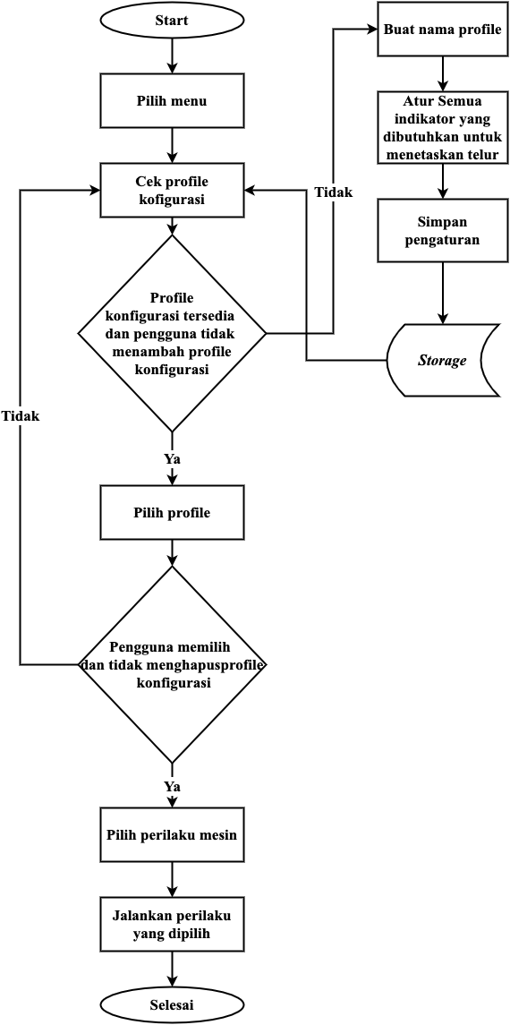

Gambar 2. Alur Kerja Penetas Telur

1. Pilih menu untuk memilih profil konfigurasi.
2. *Controller* memeriksa apakah sudah ada *file* konfigurasi yang sudah tersedia atau tidak.
3. Jika *controller* menemukan profil konfigurasi dan tidak ingin membuat profil konfigurasi baru maka proses akan dilanjutkan ke tahap pilih profil, jika *controller* tidak menemukan profil konfigurasi dan pengguna ingin menambah profil konfigurasi maka *controller* mengarahkan pengguna untuk membuat profil konfigurasi baru.
4. Pengguna membuat nama profil baru sesuai dengan nama unggas yang diinginkan.
5. Pengguna mengisi indikator lama pengeraman, lama penetasan, suhu, kelembaban, jumlah pembalikan telur selama 24 jam, kecepatan *actuator* dalam membalikkan telur, jumlah mengaktifkan sirkulasi udara dalam 24 jam dan kecepatan kipas untuk meratakan panas pada mesin tetas, indikator-indikator tersebut diisi sesuai dengan kebutuhan untuk mengeram dan menetaskan telur
6. Pengguna menyimpan profil konfigurasi.
7. Profil konfigurasi disimpan ke penyimpanan dan proses diulang dari cek profil konfigurasi.
8. Satu atau salah satu profil konfigurasi dipilih oleh pengguna sesuai yang diinginkan.
9. Jika pengguna memilih satu atau salah satu profil konfigurasi dan pengguna memilih untuk tidak menghapus profil konfigurasi maka proses dilanjutkan ke tahap memilih perilaku mesin, jika pengguna memilih satu atau salah satu profil konfigurasi dan pengguna memilih untuk menghapus profil konfigurasi tersebut maka proses akan diulang dari tahap cek profil konfigurasi.
10. Pengguna memilih perilaku mesin dimana perilaku tersebut terdiri dari 3 perilaku, yaitu perilaku mengerami telur, perilaku menetaskan dan mengeram sekaligus menetaskan.
11. Setelah pengguna memilih profil konfigurasi dan perilaku mesin, selanjutnya pengguna menjalankan perilaku yang dipilih.

Untuk memastikan kinerja penetas telur dapat bekerja sesuai kebutuhan pengguna maka dilakukan validasi desain. Table 2. Menunjukkan hasil validasi dari praktisi dana akademisi.

|  |  |  |
| --- | --- | --- |
| **Nama *Validator*** | **Validasi** | **Saran** |
| Sultan Tansilu | Alur Kerja Alat | Buat profil simpel, tinggal pilih |
| Skema Rangkaian | Tambahkan modul *backup* listrik |
| Desain *Casing* | Gunakan Tombol |
| Aksa | Alur Kerja Alat | - |
| Skema Rangkaian | Pengaman *Fuse*, *Switch* *ON/OFF* skema |
| Desain *Casing* | Tambahkan *switch* *ON/OFF* |
| Danu Haeripa P | Alur Kerja Alat | *Setting* menggunakan aplikasi |
| Skema Rangkaian | - |
| Desain *Casing* | OK |
| Hadi wijaya | Alur Kerja Alat | Kontrol jarak jauh, *MQTT* |
| Skema Rangkaian | - |
| Desain *Casing* | - |
| Idham | Alur Kerja Alat | - |
| Skema Rangkaian | Tambahkan skema Rangkaian |
| Desain *Casing* | Warna *box* bukan warna *silver* |

# **HASIL DAN PEMBAHASAN**

Setelah dilakukan validasi pada Praktisi dan Kademisi maka menghasilkan beberapa perbaikan. Perbaikan terutama pada alur kerja penetas telur. Perbaikan kerja oenetas telur dimuat dalam gambar 3.

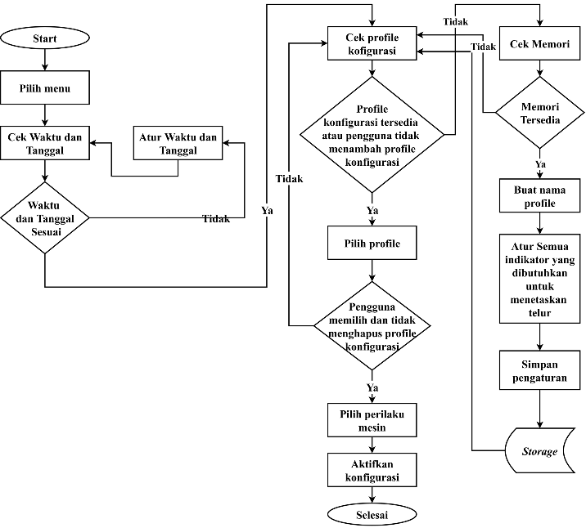

Gamabr 3. Perbaikan cara kerja Penetas Telur

1. Pilih menu untuk memilih menu.
2. Pengguna memeriksa waktu dan tanggal pada *controller* untuk memastikan waktu dan tanggal sudah sesuai dengan zona waktu tempat tinggal.
3. Jika waktu dan tanggal pada *controller* belum sesuai dengan zona waktu setempat, maka pengguna harus mengatur waktu dan tanggal terlebih dahulu, Jika waktu dan tanggal sudah sesuai dengan zona waktu tempat tinggal, maka proses dilanjutkan ke proses cek kalibrasi.
4. Pengguna memeriksa kalibrasi sensor suhu, sensor kelembaban, status elemen pemanas, status elemen kelembaban, status pembalikan, power pembalikan, lama perpindahan pembalikan, status ventilasi, lama ventilasi, status kipas, dan power kipas, apakah sudah sesuai dengan yang dibutuhkan atau tidak.
5. Jika semua indikator kalibrasi belum sesuai, maka pengguna harus mengatur semua indikator kalibrasi, Jika semua indikator kalibrasi sesuai dengan yang dibutuhkan maka proses dilanjutkan ke proses selanjutnya
6. Pengguna memeriksa profil konfigurasi apakah sudah tersedia atau tidak.
7. Jika *controller* menemukan profil konfigurasi dan tidak ingin membuat profil konfigurasi baru maka proses akan dilanjutkan ke tahap pilih profil, jika *controller* tidak menemukan profil konfigurasi atau pengguna ingin menambah profil konfigurasi maka *controller* mengarahkan pengguna untuk membuat profil konfigurasi baru.
8. *Controller* memeriksa apakah memori penyimpanan masih tersedia.
9. Jika memori masih tersedia maka akan dilanjutkan ke proses pembuatan nama profil, jika memori penuh maka proses akan diulang ke proses cek profil.
10. Pengguna membuat nama profil baru sesuai dengan nama unggas yang diinginkan.
11. Pengguna mengisi indikator lama pengeraman, lama penetasan, suhu, kelembaban, jumlah pembalikan telur selama 24 jam, kecepatan *actuator* dalam membalikkan telur, jumlah mengaktifkan sirkulasi udara dalam 24 jam dan kecepatan kipas untuk meratakan panas pada mesin tetas, indikator-indikator tersebut diisi sesuai dengan kebutuhan untuk mengeram dan menetaskan telur
12. Pengguna menyimpan profil konfigurasi.
13. Profil konfigurasi disimpan ke penyimpanan dan proses diulang dari cek profil konfigurasi.
14. Satu atau salah satu profil konfigurasi dipilih oleh pengguna sesuai yang diinginkan.
15. Jika pengguna memilih satu atau salah satu profil konfigurasi dan pengguna memilih untuk tidak menghapus profil konfigurasi maka proses dilanjutkan ke tahap memilih perilaku mesin, jika pengguna memilih satu atau salah satu profil konfigurasi dan pengguna memilih untuk menghapus profil konfigurasi tersebut maka proses akan diulang dari tahap cek profil konfigurasi.
16. Pengguna memilih perilaku mesin dimana perilaku tersebut terdiri dari 3 perilaku, yaitu perilaku mengerami telur, perilaku menetaskan dan mengeram sekaligus menetaskan.
17. Setelah pengguna memilih profil konfigurasi dan perilaku mesin, selanjutnya pengguna menjalankan perilaku yang dipilih.

Skema rangkaian akhir yang diperoleh setelah melalui tahapan Validasi ditunjukkan pada gambar 3.

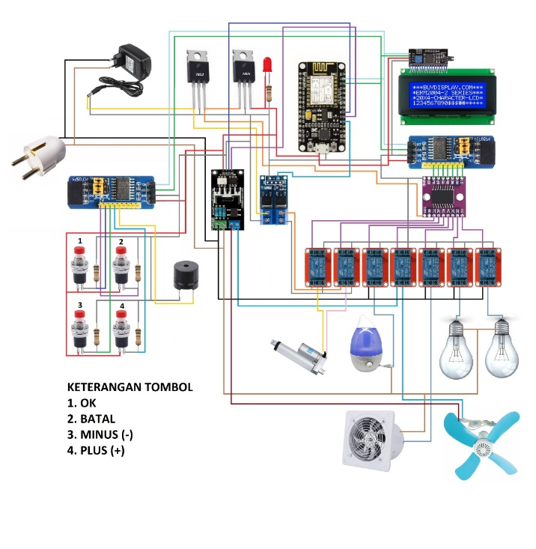

Gambar 3. Skema rangkain

Tahapan selanjutnya ialah pengujian pada mesin. Pengujian dilakukan dengan beberaapa pengaturan yang dilakukan untuk menguji kinerja mesin penetas telur ungags. Pengujian pertama dilakukan dengan melakukan penambahan profil. Pengujian tambah Profil ditunjukkan oleh gambar 5. Pengaturan kelembaban dan suhu ditunjukkan gambar nomor 6. Jumlah profile yang telah tersimpan ditunjukkan gambar nomor 7.

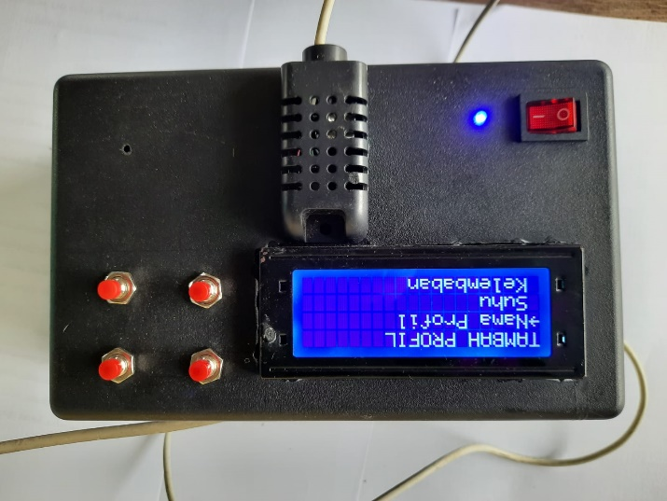

Gambar 5. Tambah Profile

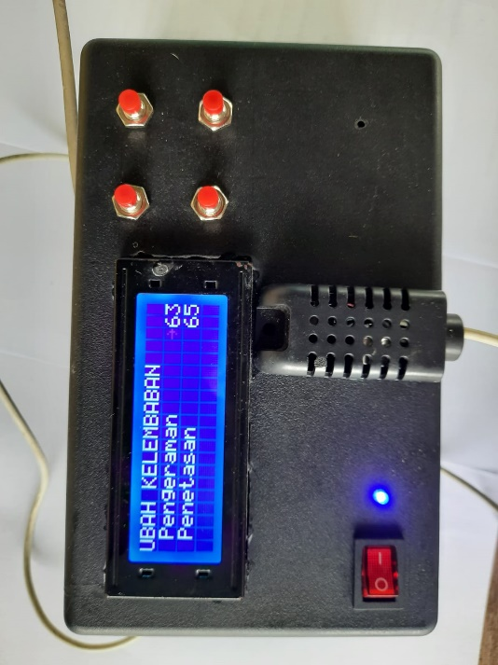

Gambar 6. Pengaturan Suhu dan Kelembaban

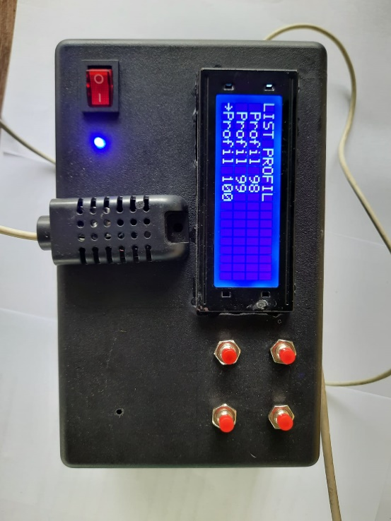

Gambar 7. Jumlah Profile tersimpan.

# **Kesimpulan**

Berdasarkan hasil pengujian menunjukkan bahwa Penetas telur dapat menyimpan pengaturan proses penetasan yang disebut profile. Jumlah profile yang tersimpan sebanyak 100 profile. Profile dapat digunakan kembali dan dihapus.

##### **Ucapan Terima Kasih**

Ucapan terima ksih penulis sampaikan kepada pihak STMIK Lombok yang telah meberikan fasilitas ruang kerja dan alat kerja penelitian.

##### **Refferensi**

[1] E. A. Suryana, D. Martianto, and Y. F. Baliwati, “Consumption Patterns and Food Demand for Animal Protein Sources in West Nusa Tenggara and East NusaTenggara Provinces,” *Anal. Kebijak. Pertan.*, vol. 17, no. 1, pp. 1–12, 2019.

[2] Redaksi Lombok Post, “Pasokan Telur dan Daging Ayam Masih Bergantung ke Daerah Lain,” *Lombok Post*, 2019. https://lombokpost.jawapos.com/ntb/25/02/2019/pasokan-telur-dan-daging-ayam-masih-bergantung-ke-daerah-lain/ (accessed Jan. 19, 2021).

[3] M. H. Tamzil and B. Indarsih, “Profil Peternakan Ayam Ras Petelur dan Analisa Faktor Pemicu Belum Tercapainya Swasembada Telur Konsumsi di Nusa Tenggara Barat,” *J. Ilmu dan Teknol. Peternak. Indones. (JITPI), Indones. J. Anim. Sci. Technol.*, vol. 5, no. 2, p. 55, 2020, doi: 10.29303/jitpi.v5i2.61.

[4] B. F. Hernawardi, “Kebutuhan Telur Tinggi, NTB Kembangkan Kampung Unggas,” *GATRA.COM*, 2020. https://www.gatra.com/detail/news/468827/ekonomi/kebutuhan-telur-tinggi-ntb-kembangkan-kampung-unggas- (accessed Jan. 19, 2021).

[5] Lombokita, “Bibit Ayam KUB Sumber Perekonomian Baru Masyarakat Lombok Tengah,” *PT. LOMBOKITA MEDIA PRATAMA*, 2019. http://lombokita.com/bibit-ayam-kub-sumber-perekonomian-baru-masyarakat-lombok-tengah/ (accessed Jan. 19, 2021).

[6] F. Sukmawati, “Bila Ingin Usaha Ayam KUB,” *BPTP NTB*, 2020. http://ntb.litbang.pertanian.go.id/index.php/artikel/1588-bila-ingin-usaha-ayam-kub (accessed Jan. 19, 2020).

[7] M. Faisal and M. I. T. Ibrahim, “Penggunaan Inkubator Telur Menggunakan Rak Geser Otomatis untuk Peternak Ayam Di kecamatan Kuta Baro Kabupaten Aceh Besar,” vol. 1, no. 1, pp. 1–7, 2020.

[8] H. A. Muzayana, “Cara Menetaskan Telur Menggunakan Mesin Tetas,” *tetasan.com*, 2019. https://tetasan.com/cara-menetaskan-telur-menggunakan-mesin-tetas/ (accessed Jan. 19, 2021).

[9] J. C., M. Eoudia, L. J. Lambe, J. L, F. Saerang, and J. Nangoy, “PENETASAN TELUR AYAM KAMPUNG (Gallus gallus Domesticus),” vol. 39, no. 2, pp. 444–450, 2019.

[10] Purwata, I., Bagye, W., & Zulkarnain, M. F. (2022). Hand Sanitizer Otomatis Berbasis Internet of Things. Jambura Journal of Electrical and Electronics Engineering, 4(1), 22–26.

[11] F. Ariani, R. Y. Endra, E. Erlangga, Y. Aprilinda, and A. R. Bahan, “Sistem Monitoring Suhu dan Pencahayaan Berbasis Internet of Thing (IoT) untuk Penetasan Telur Ayam,” Expert J. Manaj. Sist. Inf. dan Teknol., vol. 10, no. 2, p. 36, 2020, doi: 10.36448/jmsit.v10i2.1602.

[12] C. Yusuf and D. I. Saputra, “Optimasi Kendali Suhu pada Sistem Nirkabel Penetasan Telur Berbasis PI dan PI Anti Windup,” J. Otomasi Kontrol dan Instrumentasi, vol. 12, no. 2, pp. 79–101, 2020, doi: 10.5614/joki.2020.12.2.3.

[13] F. Rahman, S. Sriwati, N. Nurhayati, and L. Suryani, “Rancang Bangun Sistem Monitoring Dan Kontrol Suhu Pada Mesin Penetas Telur Otomatis Berbasis Mikrokontroler Esp8266,” ILTEK J. Teknol., vol. 15, no. 01, pp. 5–8, 2020, doi: 10.47398/iltek.v15i01.499.

[14] S. T. Hybrid, “Implementasi kontrol pid pada suhu inkubator penetas telur menggunakan sistem tenaga,” vol. 03, no. 1, pp. 38–44, 2020.

[15] S. Sumarni, “Model penelitian dan pengembangan (RnD) lima tahap (MANTAP),” J. Penelit. dan Pengemb., vol. 1, no. 1, pp. 1–33, 2019.